# 如何使用浏览器访问邮件

## 打开浏览器

使用edge浏览器或google浏览器都可以。

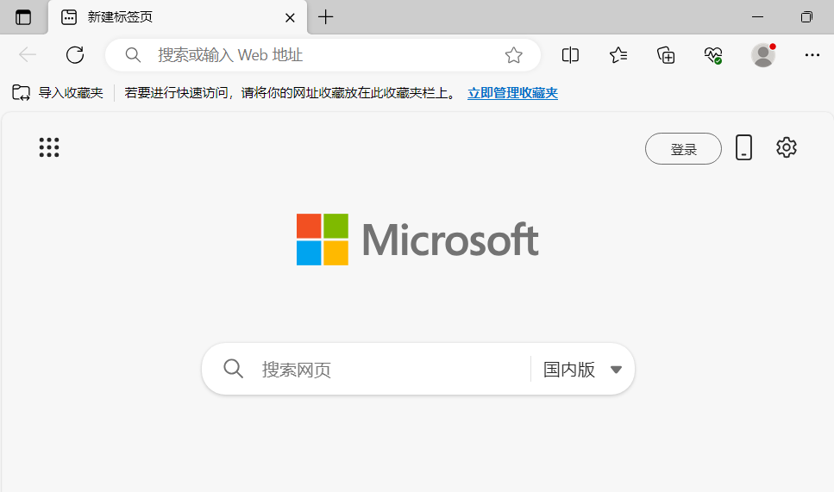

## 访问邮箱地址

输入网址

<https://mail.founderintl.com/owa>

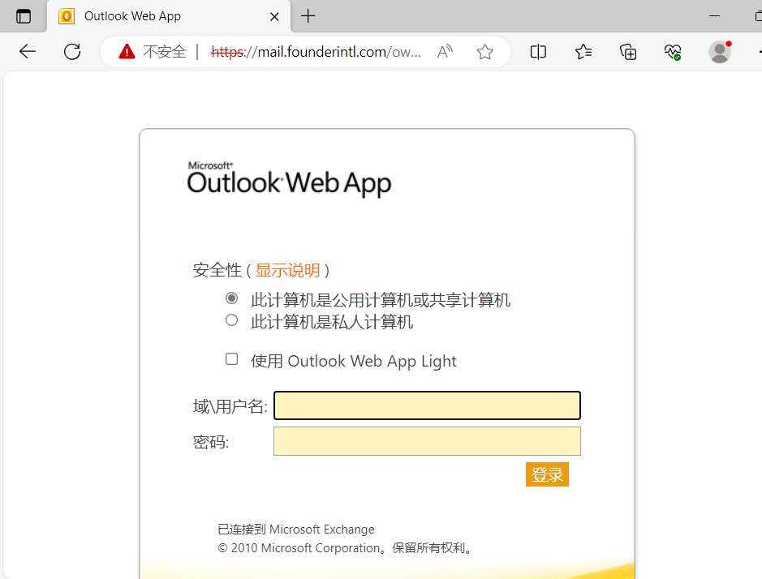

## 登录

输入用户名、密码

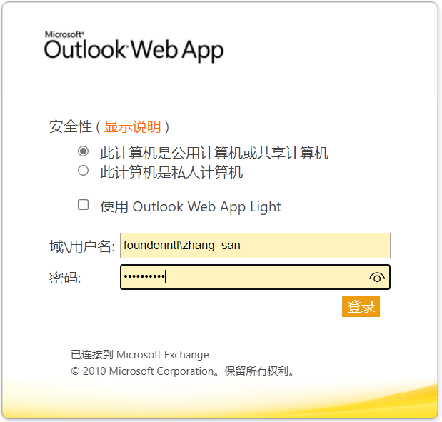

使用邮箱收发邮件

